第一讲：变量与函数

**一、课程目标**

1. 理解常量与变量的概念以及二者之间的区别

2. 理解函C:\Users\gaogx\AppData\Local\Temp\ksohtml\wpsBF2A.tmp.jpg数的概念，能准确识别出函数关系中的自变量和函数

3. 学会用图像描述变量的变化规律，会准确地画出函数图象

4. 了解三种表示方法的优缺点，会根据具体情况选择适当方法．

**二、课程内容**

**知识点一 变量与常量**

在一个变化过程中，我们称数值发生变化的量为变量；数值始终保持不变的量为常量．

比如：在圆的面积公式中，是常数，是一个常量；而随的变化而变化，所以，是变量．

**题型一 利用常量与变量的定义进行识别**

**例1-1** 在△中,若它的底边为,底边上的高为则三角形的面积为,指出下列各式的常量和变量：  
(1),它的实际意义是?  
(2),它的实际意义是?  
(3),它的实际意义是?

【解】(1)常量是,变量是和,它的实际意义是三角形底边固定,面积和高成正比;  
(2)常量是,变量是和,它的实际意义是三角形面积固定,底边和高成反比;  
(3)常量是,变量是和,它的实际意义是三角形高固定,面积和底边成正比.

【总结提示】(1)常量是已知数,是指在整个变化过程中保持不变的量.不能认为式子中出现的字母都是变量，如不是变量,而是常量;  
(2)数值是否发生变化是判断一个量是变量还是常量的重要依据.区分常量与变量,就是看在  
某个变化过程中,该量的值是否可以改变(即是否会取不同的数值)

**配套练习1-1** 指出下列各关系中的变量和常量：   
①周长与半径的关系式是 ；   
常量是_________，变量是_________；   
②多边形的内角和与边数之间的关系式是；   
常量是_________，变量是_________；   
③底边为定值的三角形面积与底边上的高之间的关系式为 ．   
常量是_________，变量是_________．

【思路分析】

根据函数的意义可知：变量是改变的量，常量是不变的量，据此即可确定变量与常量．  
①在中，是不变的，，是改变的，则，是常量，，是变量；  
②在中，是不变的，，是改变的，则，是常量，，是变量；  
③在中是不变的，，是改变的，则是常量，，是变量；

【解】①；，；②，；，；③；，.

**知识点二 函数的概念**

**1.函数:**一般地，在一个变化过程中,如果有两个变量与,并且对于的每一个确定的值,都有唯一确定的值与其对应,那么我们就说是自变量,是的函数,也叫因变量.

**2.函数值:**如果在自变量取值范围内给定一个数值,函数对应的值为,那么叫做当自变量的值为时的函数值.

**题型一 利用函数的定义判断两个变量之间是否是函数关系**

**例 2-1** 判断下列各量之间的关系是否是函数关系？若是，请指出自变量与因变量

（1）长方形的宽一定时，其长与周长，其中；

（2）三角形的底边长与面积,为底边上的高；

（3）中的与；

（4）小明计划用元购买本子，所能购买的本子数(本)与单价(元)，其中

【解】（1）是函数关系，自变量为，因变量为

（2）是函数关系，自变量为与，因变量为

（3）是函数关系，自变量为，因变量为

（4）是函数关系，自变量为,因变量为

【总结提示】理解函数的定义应注意以下三点(简称函数“三要素”):  
(1)有两个变量;  
(2)一个变量的数值随着另一个变量数值的变化而变化;  
(3)对于自变量的每一个确定的值,函数有且只有一个值与之对应.对于自变量取不同的数值，与之对应的的值不一定不同;只要是有唯一值与之对应即可.

**配套练习2-1** （中考真题）下列各曲线中表示是的函数的是（   ）

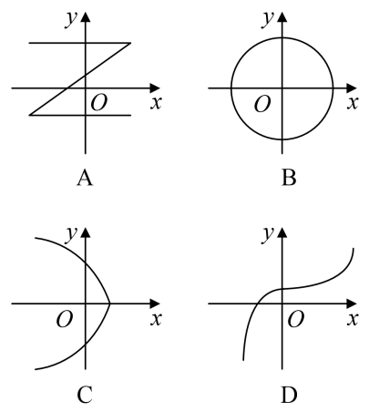

【思路分析】根据函数的定义可知：对于自变量的任何值，都有唯一的值与之相对应，反映在图象上简单的判断方法是：做垂直轴的直线在左右平移的过程中与函数图象只会有一个交点，所以可知D项所对图象符合函数的定义。

【解】D.

【总结提示】判断两个变量是否具有函数关系，不能只看是否有关系式存在,有些函数关系是没有关系式的(如心电图中的时间与心脏部位的生物电流的关系).

**题型二 利用求函数值的方法求函数值**

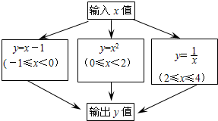**例 2-2** 根据如图所示程序计算函数值，若输入的的值为，则输出的函数值为（   ）

|  |  |
| --- | --- |
| A. | B. |
| C. | D. |

【思路分析】

根据题意，如果，因为，所以

【解】B

【总结提示】(1)函数表示的是两个变量之间的一种关系，而函数值是一个数值.  
(2)一个函数的函数值是随着自变量的变化而变化的,故在求函数值时，一定要指明自变量为多少时的函数值.

**配套练习2-2** (中考真题) 如果两个变量https://gallery.fbcontent.cn/latex?decode=false&latex=%24%24x%24%24%25、https://gallery.fbcontent.cn/latex?decode=false&latex=%24%24y%24%24%25之间的函数关系如图所示，则函数值https://gallery.fbcontent.cn/latex?decode=false&latex=%24%24y%24%24%25的取值范围是（   ）

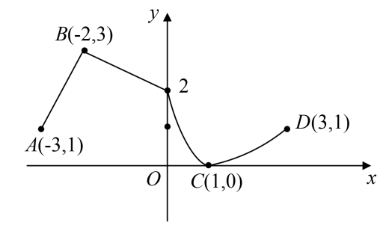

|  |  |  |  |
| --- | --- | --- | --- |
| A: https://gallery.fbcontent.cn/latex?decode=false&latex=%24%24-3%5Cleqslant+y%5Cleqslant+3%24%24%25 | B: https://gallery.fbcontent.cn/latex?decode=false&latex=%24%240%5Cleqslant+y%5Cleqslant+2%24%24%25 | C: https://gallery.fbcontent.cn/latex?decode=false&latex=%24%241%5Cleqslant+y%5Cleqslant+3%24%24%25 | D: https://gallery.fbcontent.cn/latex?decode=false&latex=%24%240%5Cleqslant+y%5Cleqslant+3%24%24%25 |

【思路分析】

根据函数图象可得，函数值https://gallery.fbcontent.cn/latex?decode=false&latex=%24%24y%24%24%25的最小值为https://gallery.fbcontent.cn/latex?decode=false&latex=%24%240%24%24%25，最大值为https://gallery.fbcontent.cn/latex?decode=false&latex=%24%243%24%24%25，且在https://gallery.fbcontent.cn/latex?decode=false&latex=%24%240%24%24%25和https://gallery.fbcontent.cn/latex?decode=false&latex=%24%243%24%24%25之间可连续取值。故函数值https://gallery.fbcontent.cn/latex?decode=false&latex=%24%24y%24%24%25的取值范围为https://gallery.fbcontent.cn/latex?decode=false&latex=%24%240%5Cleqslant+y%5Cleqslant3%24%24%25.

【答案】D

**知识点三 函数中自变量的取值范围**

1、函数自变量的取值范围是指使函数有意义的自变量的取值的全体．

2、求自变量的取值范围通常从两个方面考虑：

（1）要使函数的解析式有意义；

（2）符合客观实际．

**题型一 求函数自变量的取值范围**

**例 3-1** 求下列函数中自变量的取值范围.  
(1); (2); (3);  
(4); (5).

【思路分析】根据整式、分式、二次根式有意义的条件进行求解即可。

【解】(1)的取值范围为全体实数;  
(2)解不等式,得,故的取值范围为;  
(3)解不等式,得,故的取值范围为;  
(4)解不等式,得,故的取值范围为;  
(5)解不等式组得,故的取值范围为.

【总结提示】自变量的取值范围，其确定方法是：  
(1)当解析式是整式时,自变量为全体实数;  
(2)当解析式是分式时,自变量的取值必须保证分母不为;  
(3)当解析式是二次根式时,其自变量的取值范围必须使被开方数为非负实数;  
(4)当解析式有零指数幂(或负整数指数幂)时,其自变量应使相应的底数不为;  
(5)当解析式是复合形式时，则需列不等式组，使所有式子同时有意义，

(6)当解析式是实际问题的解析式时,其自变量必须有实际意义。

**配套练习3-1** (易错)李大爷要围成一个长方形菜园，菜园的一边利用足够长的墙，用篱笆围成的另外三边总长恰好为，要围成的菜园是如图所示的长方形，设边的长为米，边的长为米，则与之间的函数关系式 中的取值范围是________ .













【思路分析】本题是一次函数的应用，要求自变量的取值范围，必须使A、B边长都大于0，即,, 联立方程组，即可解得的取值范围为.

【解】 

【总结提示】当解析式是实际问题的解析式时,其自变量必须有实际意义.

**知识点四 函数解析式**

**1.定义**:用关于自变量的数学式子表示函数与自变量之间的关系,这种式子叫做函数的解析式  
**2要点精析:**  
(1)函数解析式是等式;  
(2)函数解析式的书写是有顺序的:单独写在等式左边的一个变量表示函数，等式右边的式子中的变量为自变量.例如:表示是的函数,即等式的左边是一个变量,右边是一个含的式子，

**题型一 求实际问题的函数解析式**

**例 4-1** (易错) 弹簧挂上物体后在弹性限度内会伸长，测得一弹簧的总长度与所挂物体的质量之间有如下关系.

|  |  |  |  |  |  |  |  |  |
| --- | --- | --- | --- | --- | --- | --- | --- | --- |
|  |  |  |  |  |  |  |  |  |
|  |  |  |  |  |  |  |  |  |

弹簧的总长度可以看作是所挂物体质量的函数吗？若不能，说明理由；若能，求出y关于x的函数表达式.

【思路分析】由上表可知，，，，，为常量，也为常量．故可求出弹簧总长与所挂重物之间的函数关系式．所以，弹簧总长与所挂重物之间的函数关系式为。

【解】

【总结提示】确定函数解析式的步骤： 根据题意，运用等量关系建立二元方程；用含自变量的式子表示函数. 列实际问题的函数解析式时,常要写明自变量的取值范围;

**配套练习4-1** 若汽车以千米/小时的平均速度由地驶往相距千米的地,小时后,汽车距离地千米.  
(1)求与的函数关系式,并写出自变量的取值范围;  
(2)经过小时后,汽车距地多少千米?  
(3)多少小时后,汽车距地还有千米?

【思路分析】

(1)根据距离地的路程等于、两地间的距离减去汽车行驶的路程,列式整理即可得解;  
(2)把代入函数关系式计算即可得解;  
(3)把的值代入函数关系式计算即可得解.

【解】

(1)根据题意,,  
,计算得出,  
所以,的取值范围是;  
(2)时,千米;  
(3)时,,  
计算得出小时.

**知识点五 函数的图象**

**1．定义**:一般地,对于一个函数，如果把自变量与函数的每对对应值分别作为点的横、纵坐标，那么坐标平面内由这些点组成的图形，就是这个函数的图象.  
**2.要点精析:**  
1)函数图象上的任意点P(x,y)中的x,y都满足函数关系,另一方面，满足函数关系的任意一  
对有序实数对(x,y)所对应的点一定在函数的图象上.  
2)函数图象上的所有点与函数关系中的两个变量的关系是一一对应的.它们是函数中的两个  
变量间的关系的两种不同(一种是“数”，一种是“形”)的呈现方式.

**题型一 点和图像的位置关系**

**例5-1** 已知函数.  
(1)试判断点和点是否在此函数的图象上;  
(2)已知点在此函数的图象上,求的值.

【思路分析】

(1)把点、的坐标分别代入函数解析式进行一一验证即可;  
(2)把点代入得到,解关于的方程即可.

【解】

(1)https://solar.fbcontent.cn/api/apolo-images/14dae80dba37420.png函数的解析式为,  
https://solar.fbcontent.cn/api/apolo-images/14dae80e14015e7.png当时,,即不在该函数图象上.  
当时,,即点在该函数图象上.  
(2)https://solar.fbcontent.cn/api/apolo-images/14dae80dba37420.png点在函数的图象上,  
∴,计算得出.

**配套练习5-1** 如果点同时在函数与的图象上,那么,的值分别为_ .

【思路分析】把点代入两函数解析式得到方程组,然后解方程组即可.

【解】把点代入与中得,解方程组得.

**题型二 解读函数图像，获取相关信息**

**例 5-2** (中考真题)如图，是一台自动测温仪记录的图象，它反映了我市冬季某天气温https://gallery.fbcontent.cn/latex?decode=false&latex=%24%24T%24%24%25随时间https://gallery.fbcontent.cn/latex?decode=false&latex=%24%24t%24%24%25变化而变化的关系，观察图象得到下列信息，其中错误的是（  ）

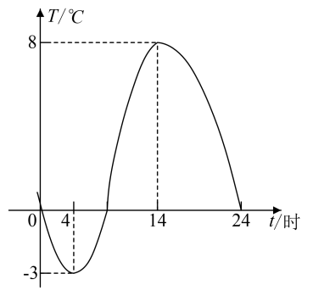

|  |  |
| --- | --- |
| A: 凌晨https://gallery.fbcontent.cn/latex?decode=false&latex=%24%244%24%24%25时气温最低为https://gallery.fbcontent.cn/latex?decode=false&latex=%24%24-3%5Cdegree+C%24%24%25 | B: https://gallery.fbcontent.cn/latex?decode=false&latex=%24%2414%24%24%25时气温最高为https://gallery.fbcontent.cn/latex?decode=false&latex=%24%248%5Cdegree+C%24%24%25 |
| C: 从https://gallery.fbcontent.cn/latex?decode=false&latex=%24%240%24%24%25时至https://gallery.fbcontent.cn/latex?decode=false&latex=%24%2414%24%24%25时，气温随时间增长而上升 | D: 从https://gallery.fbcontent.cn/latex?decode=false&latex=%24%2414%24%24%25时至https://gallery.fbcontent.cn/latex?decode=false&latex=%24%2424%24%24%25时，气温随时间增长而下降 |

【思路分析】

本题主要考查函数的图象。

A项，由图可得，图象的最低点为https://gallery.fbcontent.cn/latex?decode=false&latex=%24%24%284%2C-3%29%24%24%25，即凌晨https://gallery.fbcontent.cn/latex?decode=false&latex=%24%244%24%24%25时气温最低为https://gallery.fbcontent.cn/latex?decode=false&latex=%24%24-3%5Cdegree+C%24%24%25。故A项表述正确。

B项，由图可得，图象的最高点为https://gallery.fbcontent.cn/latex?decode=false&latex=%24%24%2814%2C8%29%24%24%25，即https://gallery.fbcontent.cn/latex?decode=false&latex=%24%2414%24%24%25时气温最高为https://gallery.fbcontent.cn/latex?decode=false&latex=%24%248%5Cdegree+C%24%24%25。故B项表述正确。

C项，由图可得，从https://gallery.fbcontent.cn/latex?decode=false&latex=%24%240%24%24%25时至https://gallery.fbcontent.cn/latex?decode=false&latex=%24%244%24%24%25时，气温随时间增长而下降，从https://gallery.fbcontent.cn/latex?decode=false&latex=%24%244%24%24%25时至https://gallery.fbcontent.cn/latex?decode=false&latex=%24%2414%24%24%25时，气温随时间增长而上升。故C项表述错误。

D项，由图可得，从https://gallery.fbcontent.cn/latex?decode=false&latex=%24%2414%24%24%25时至https://gallery.fbcontent.cn/latex?decode=false&latex=%24%2424%24%24%25时，气温随时间增长一直下降。故D项表述正确。

【答案】C

**配套练习5-2** 已知某函数的图象如图所示，根据图象回答下列问题：

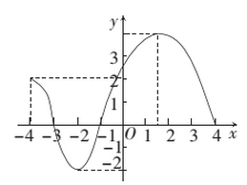

（1）确定自变量的取值范围；

（2）求当x=-4，-2，4时，y的值是多少？

（3）求当y=0时，x的值是多少？

（4）当x取何值是，y的值最大？当x取何值时，y的值最小？

（5）当x的值在什么范围时，y随x的增大而增大？当x的值在什么范围时，y随x的减小而减小？

【思路分析】

对于（1），自变量x的取值范围就是函数图象上最左端点的横坐标到最右端点的横坐标，据此即可解答（1）；

对于（2）（3），在函数图象上找出自变量x的值对应的y值即可；

对于（4），在函数图象上找到最高点和最低点，然后再进行解答即可；

对于（5），要判断函数的增减性，即判断函数的升降情况，结合图象即可得到结论.

【解】

观察图象，可知：

（1）自变量x的取值范围为-4≤x≤4.

（2）当x=-4，-2，4时，y的值分别是2，-2，0.

（3）当y=0时，x的值是-3，-1，4；

（4）当x=1.5时，y的值最大，值为4；当x=-2时，y的值最小，值为-2.

（5）当-2≤x≤1.5时，y随x的增大而增大；当-4≤x≤-2或1.5≤x≤4时，y随x的增大而减小.

**知识点六 描点法画函数图象**

描点法画函数图形的一般步骤：

第一步：列表（表中给出一些自变量的值及其对应的函数值）；

第二步：描点（在直角坐标系中，以自变量的值为横坐标，相应的函数值为纵坐标，描出表格中数值对应的各点）；

第三步：连线（按照横坐标由小到大的顺序把所描出的各点用平滑曲线连接起来）。

**题型一 描点法画函数图像**

**例 6-1**

(1)画出函数的图象;

(2)画出函数的图象;

(3)试判断点是否在上述函数图象上.

【解】

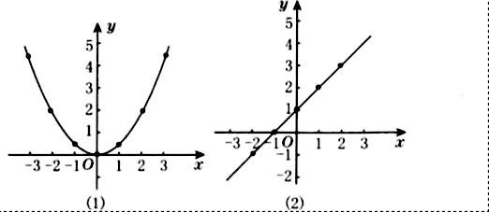

点(-3,-2)不在函数的图象上，在函数y=x+1的图象上。

【总结提示】

(1)列表时要根据自变量的取值范围取值,从小到大或自中间向两边选取,取值要有代表性,尽量使画出的函数图象能反映出函数的全貌.  
(2)描点时要以表中每对对应值为坐标，点取得越多,图象越准确.  
(3)连线时要用平滑的曲线把所描的点顺次连接起来，函数的图象可以是直线、射线、线段、曲线等,它形象、直观地反映两个变量之间的对应关系,在确定函数图象时要注意自变量的取值范围.

**配套练习6-1** (易错) 某蜡烛原长20 cm,点燃后每小时燃烧5 cm,求剩余的蜡烛长度 y(cm)与点燃的时间 x(h)之间的函数解析式,并画出函数的图象.

【解】

根据题意得函数解析式为 y=20-5 x(0≤ x≤4).

函数图象如图所示 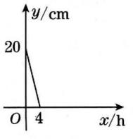

【总结提示】

画函数图像时，易忽视自变量的取值范围导致出错.

**知识点七 函数的表示方法**

|  |  |  |  |
| --- | --- | --- | --- |
| **表示方法** | **定义** | **优点** | **缺点** |
| **解析式法** | 用含自变量x的式子表示函数的方法叫做解析式法 | 能准确地反映整个变化过程中两个变量间的关系 | 有些实际问题不一定能用解析式表示出来 |
| **列表法** | 把一系列自变量x的值与对应的函数值y列成一个表来表示函数关系的方法佳作列表法 | 由表中已有自变量的每一个值可以直接得出相应的函数值 | 自变量的值不能一一列出，也不容易看出自变量与函数之间的对应关系 |
| **图像法** | 用图象来表示函数关系的方法叫做图像法 | 能直观、形象地表达函数关系 | 观察图象只能得到近似的数量关系 |
| **温馨提示** | (1)函数的三种表示方法各有优缺点，在应用中要根据具体情况选择适当的方法 (2)并不是所有的函数都可以用这三种方法表示出来，例如，气温与时间的函数关系只可用列表法或图象法表示出来,而不能用解析式法表示出来 | | |

**题型一 利用函数三种表示方法之间的关系进行相互转化**

**例7-1** 某地区出现干旱，水库的蓄水量也随时间的增加而减少，如图是某水库的蓄水量y（万立方米）与干旱持续时间x（天）之间的函数关系。根据图象回答问题：

（1）这个图象反映了哪两个变量之间的关系？ （2）根据图象填表：

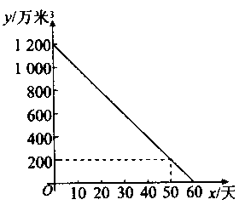 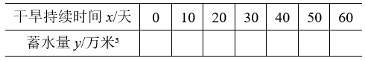

（3）y可以看成x的函数吗？如果可以，试写出用自变量表示函数的式子。

【解】

（1）图象反映了干旱持续时间x（天）和蓄水量y（万立方米）之间的关系。

（2）表格如下：

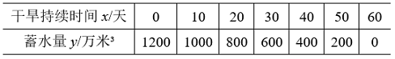

（3）y可以看成x的函数。

由图象可知，y与x成一次函数的关系，设y=kx+b

将(0,1200)，(60,0)代入，得：

解得：

因此用自变量表示函数的式子为：

**三、课程总结**

学霸秘籍：

**四、家庭作业**

**作业1：**定制个性化习题15道

**作业2：**老师发布的自定义习题